Los consejos municipales y locales de juventud

¿Qué son? Son la Máxima instancia de consulta juvenil a nivel local, municipal, distrital, departamental y nacional. Son grupos de jóvenes elegidos por voto popular quienes representan a la juventud a nivel local o municipal y con quienes la institución tiene el deber de interlocutar para llegar a decisiones en torno a la juventud:sobre los PND, POAI, PLD, políticas y programas asociados a la juventud. Su representación es consultiva y no decisoria, no recibimos salario por nuestra labor.

Nosotros, tenemos derecho y el deber de asistir a sesiones de interlocución con los alcaldes locales, distritales, gobernadores y hasta el presidente.

Cada joven integrante de un consejo de juventud local o municipal ocupa una curul, por ley cada consejo está compuesto por curules de partidos políticos, independientes, organizaciones sociales y especiales.

¿Cómo funcionan? Una vez decretada la posesión del número N de curules permitidas según la cantidad de población del municipio o la localidad, este grupo de N jóvenes se reúne por lo menos una vez al mes en una sesión. La sesión consiste en una reunión tipo debate donde se discuten los temas y escogen los delegados a las diferentes instancias de participación. La primera vez, se eligen el presidente, viceprecidente y secretario de dicho consejo; si queda tiempo se elige la representación distrital o departamental. Durante las sesiones se dan palabras, se controlan tiempos se escucham personas de la institución o a jóvenes y al final queda un acta de lo realizado en la reunión. Cada consejo debe tener los siguientes documentos, o debe desarrollarlos con el tiempo: Reglamento interno de funcionamiento (1 solo a lo sumo), plan unificado de trabajo (a lo sumo 1), agenda de juventud (1 sola), actas ( N actas, una por sesión interna y externas comisiones de concertación y decisión (4), 1 ).

En bogotá existen infinidad de mesas consultivas, instancias de participación mixtas del nivel local y distrital (institucionales o sociales). En estas últimas nos piden delegados de consejos de juventud. Y tenemos asiento en estas según la ley, por ejemplo, en las mesas de cultura y patrimonio, las direcciones de educación local, nos piden un delegado, e internamente podríamos elegirlo.

¿Cómo se eligen y quién?Se abren espacios para las inscripciones de los candidatos en la registraduría, se inscriben las listas paritarias y cerradas por partidos, practicas organizativas o independientes. Los independientes deben recoger un # firmas para inscribirse. Los jóvenes registrados para dichas votaciones ¿Quiénes son los jóvenes? Son personas de 14 a 28 años. Cada cuánto se vota? Cada 4 años se realiza la elección. La última para la cual ustedes están trabajando en bogotá se realizó el 5 de diciembre del 2021.

¿Qué ley los rige?
1622 del 2013 modificada por la ley 1885 del 2018. Habla de los derechos políticos de los jóvenes. Este es el resultado de una lucha juvenil desde la constitución del 91,pero hace 10 años no se celebraban estas votaciones que deben realizarse cada 4 años. La razón por la cual resucitó el sistema es el estallido social del 2021.

¿En qué contexto están?
Subsistema de participación Juvenil. Una vez elegidos los consejos locales y municipales, internamente ellos eligen sus representantes de cada localidad y municipio del nivel departamental, distrital y nacional.

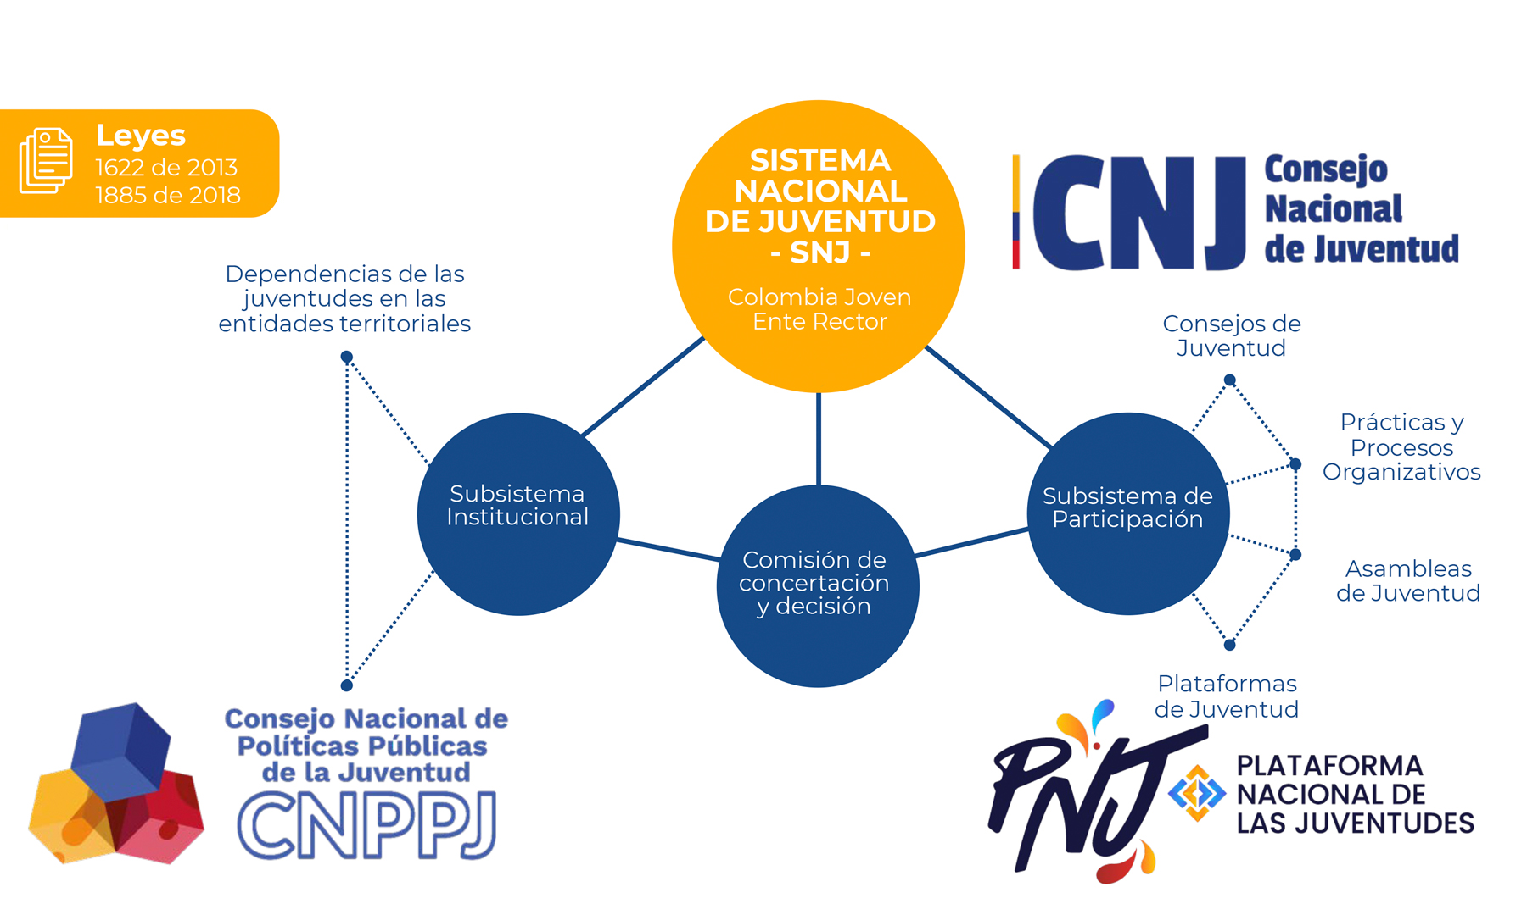
Aunque consejos, practicas, asambleas y plataformas se vean vertical en la representación, no hay jerarquía las 4: plataformas, asambleas, practicas y plataformas son horizontales. Solo cambia su función ante la ley.

Referencias consultadas:

Estatuto de ciudadanía juvenil
Leer de la pagina 55 a la 70: https://colombiajoven.gov.co/participa/PublishingImages/ley-estatutaria/EstatutoDeCiudadan%C3%ADaJuvenil%20Ley%201622%20-%20Ley%201885.pdf

Página de colombia joven del consejo nacional de juventud (explorar en especial la pestaña sobre el Sistema de juventud): porque ahi salen los consejeros nacionales, y eso es lo máximo en desarrollo o posicionamiento web a lo que los jóvenes han podido aspirar.
https://colombiajoven.gov.co/participa/snj

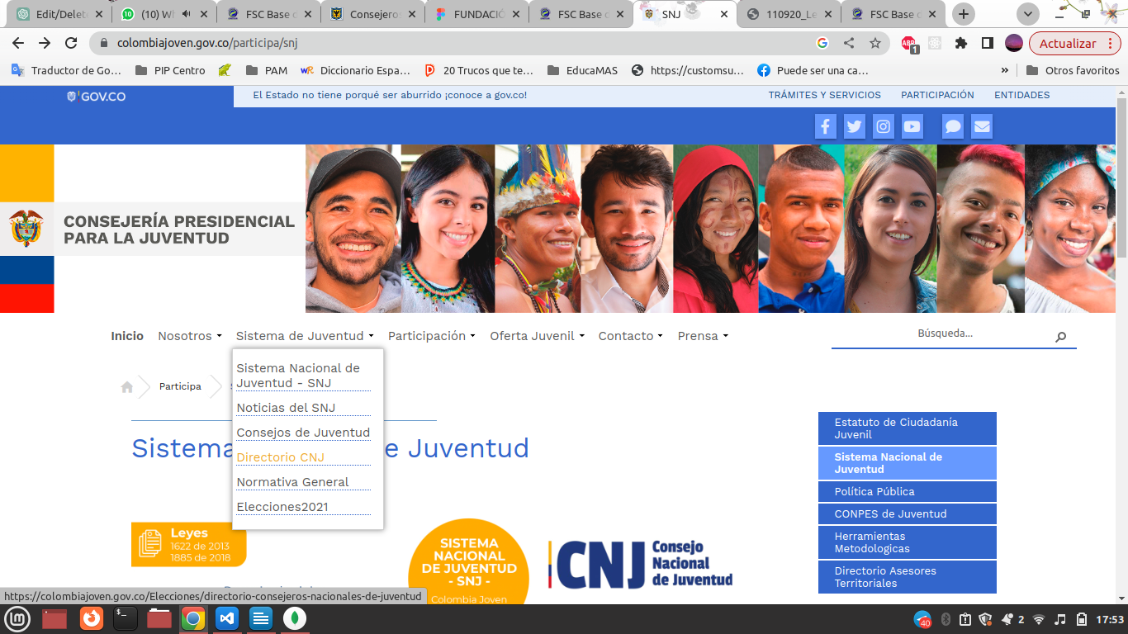
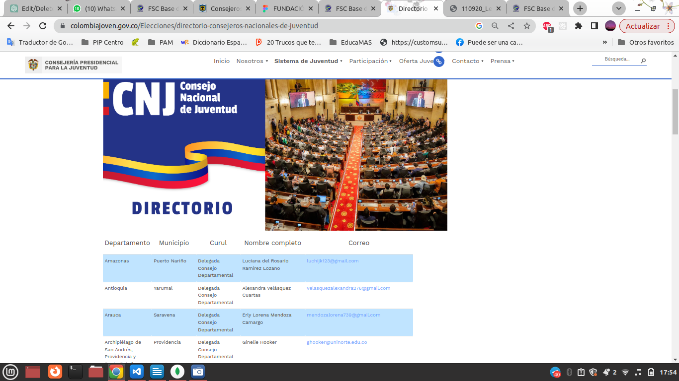
a

La idea principal es que hayan sitios para cada consejo de los 20 y 8 más para las curules especiales.

Una idea secundaria es que la página comience hablando del consejo distrital de juventud de bogotá,Este Tiene 28 integrantes y podrían ser visibilizados en la pagina principal. También harían falta las actas, reglamento, links de reuniones y flyers del consejo distrital de juventud porque es secretaría distrital de gobierno, quien patrocinaría o daría el hosting para el funcionamiento de la página.

Twitter
Los datos del consejo distritla de juventud:
https://twitter.com/CDJ_Bogota/status/1552143121034756096 miren la tipografia de esa publicación.
@CDJ_Bogota
Instagram
https://www.instagram.com/cdjbogota/
Correo
ConsejoDistritaldeJuventud@gobiernobogota.gov.co

Correo del primer consejo local al que le deberían desarrollar la página:

consejojuventud_candelaria@gobiernobogota.gov.co
https://www.instagram.com/clj_lacandelaria/
casi todos los consejos los pueden hallar en instagram así: clj_nombrelocalidad.

Correos del resto de consejos de juventud (solo 20) las 8 curules no sé si tengan correo como tal:
Consejo de juventud Localidad Antonio Nariño
consejojuventud_anarino@gobiernobogota.gov.co
C
Consejo de juventud Localidad Barrios Unidos
consejojuventud_bunidos@gobiernobogota.gov.co
C
Consejo de juventud Localidad Bosa
consejojuventud_bosa@gobiernobogota.gov.co
C
Consejo de juventud Localidad Candelaria
consejojuventud_candelaria@gobiernobogota.gov.co
C
Consejo de juventud Localidad Chapinero
consejojuventud_chapinero@gobiernobogota.gov.co
C
Consejo de juventud Localidad Ciudad Bolivar
consejojuventud_cbolivar@gobiernobogota.gov.co
C
Consejo de juventud Localidad Fontibón
consejojuventud_fontibon@gobiernobogota.gov.co
C
Consejo de juventud Localidad Kennedy
consejojuventud_kennedy@gobiernobogota.gov.co
C
Consejo de juventud Localidad Martires
consejojuventud_martires@gobiernobogota.gov.co
C
Consejo de juventud Localidad Puente Aranda
consejojuventud_paranda@gobiernobogota.gov.co

Consejo de juventud Localidad Rafael Uribe Uribe
consejojuventud_ruribe@gobiernobogota.gov.co
C
Consejo de juventud Localidad San Cristobal
consejojuventud_scristobal@gobiernobogota.gov.co
C
Consejo de juventud Localidad Santafe
consejojuventud_santafe@gobiernobogota.gov.co

Consejo de juventud Localidad Suba
consejojuventud_suba@gobiernobogota.gov.co
C
Consejo de juventud Localidad Sumapaz
consejojuventud_sumapaz@gobiernobogota.gov.co
C
Consejo de juventud Localidad Teusaquillo
consejojuventud_teusaquillo@gobiernobogota.gov.co

Consejo de juventud Localidad Tunjuelito
consejojuventud_tunjuelito@gobiernobogota.gov.co
C
Consejo de juventud Localidad Usaquén
consejojuventud_usaquen@gobiernobogota.gov.co

Consejo de juventud Localidad Usme
consejojuventud_usme@gobiernobogota.gov.co
CE
Consejo juventud Engativa
consejojuventud.engativa@gobiernobogota.gov.co

Ojo con algo, nosotros no somos el gobierno, podríamos darle crédito por poner la página al aire, pero no queremos nada que promocione al gobierno de bogotá ahí. Por confuso que parezca y aunque tengamos correos de gobierno de bogotá. De un consejo de juventud pueden haber hasta más de 17 miembros activos, pero con la caida en que vamos lo máximo pueden ser 11.

Requerimientos.
Un administrador por micrositio de consejo.
Un super admin capaz de crear micrositios y subadministradores de cada sitio.

